Київський національний університет імені Тараса Шевченка

Факультет інформаційних технологій

Кафедра інтелектуальних технологій

**ПОЯСНЮВАЛЬНА ЗАПИСКА ДО КУРСОВОЇ РОБОТИ**

з дисципліни «Організація баз даних і знань»

на тему: “ІС Хлібокомбінат”

Студента 2 курсу групи КН-21 спеціальність 122 «Комп’ютерні науки» освітня програма «Комп’ютерні науки»

Пашковського П. В.

Керівник: Гамоцька С.Л.

Національна шкала:_________________

Кількість балів:_______________________

Члени комісії:

Доманецька І. М. _________

Гамоцька С.Л. _________

Київ — 2020

ЗМІСТ

1. Опис і постановка задачі……………………………………….….2
   1. Завдання інформаційної системи (ІС)..………………………..2
   2. Опис вхідних документів……………………………………......2
   3. Опис вихідних документів………………………………………2
   4. Особливості функціонування…………………………………..2
   5. Аналіз вхідної інформації……………………………………..2
2. Концептуальна модель……………………………………………3
3. Інфологічна модель………………………………………………..6
4. Фізична модель……………………………………………………..6
5. Даталогічна модель………………………………………………..6
6. Діаграма потоків даних…………………………………………....6
7. Діаграма потоків даних першого рів……………………………....6
8. Запити……………………………………………………………….7
9. Форми……………………………………………………………….9
10. Звіти…………………………………………………………………15
11. Висновок……………………………………………………………17
12. Література та джерела………………………………………….....17
13. **Опис і постановка задачі:**

* **Основна задача:** спрощення роботи працівників хлібокомбінату.
* **Предметна область:** діяльність хлібокомбінату
* **З цією ІС повинні працювати**: співробітники компанії.
  1. **Завдання інформаційної системи (ІС):**
* Додавання, редагування, видалення інформації, яка може бути потрібною для роботи.
* Отриманням необхідної звітності.
* Завдання можна поділити на:
* Закупка продуктів
* Виробництво виробів у певному обсязі
* Продаж товарів
* Відображення продуктів на складі
* Відображення товарів на складі
* Відображення звітів
  1. **Опис вхідних документів**

Вхідними документами є :

* Данні про вартість товарів на закупку
* Інформація про склад кожного продукту, енергетичну цінність
  1. **Опис вихідних документів**

Вихідними документами будуть:

* Отримані по запитам звіти.
* Інформація, котра буде виводитись у формах IC.
  1. **Особливості функціонування:**
* Наймати на роботу нових співробітників директори будуть після співбесіди, та заповнення заяви.
  1. **Аналіз вхідної інформації :**
* Основні сутності матимуть унікальні номери, за якими їх можна буде розрізняти.

1. **Концептуальна модель:**
   1. **Сутності:**

* **Виріб**
* **Інгрідієнт**
* **Цех виробництва**
* **Відділ продажу**
* **Відділ закупок**
  1. **Словник даних:**

|  |  |  |  |  |
| --- | --- | --- | --- | --- |
| **No**  **п/п** | **Назва елемента даних** | **Тип і довжина елемента даних** | **Документ-джерело** | **Призначення елемента даних/ пояснення** |
| Сутність «Виріб» | | | | |
| 1 | Код виробу | int | ІС | Унікальний ідентифікатор виробу |
| 2 | Назва виробу | Varchar(255) | Адміністратор | Назва виробу |
| 3 | Вага | int | ІС | Вага виробу на складі |
| 4 | Термін приданості | Data | Данні про продукт | Термін придатності  виробу |
|  | Енергетична цінність | int | Данні про продукт | Енергетична цінність виробу |
| 5 | Ціна | int | Данні про продукт | Ціна виробу |
| Сутність «Склад виробів» | | | | |
| 10 | Код виробу | int | Адміністратор | Унікальний ідентифікатор виробу |
| 11 | Код інгредієнту | int | Адміністратор | Унікальний ідентифікатор  інгредіенту |
| 12 | Кількість | int | Адміністратор | Кількість інгредієнту у виробі |
| Сутність «Інгрідієнт» | | | | |
| 26 | Код інгредієнта | int | IC | Унікальний ідентифікатор інгредієнту |
| 27 | Назва інгредієнта | Varchar(255) | Адміністратор | Назва інгредієнту |
| 28 | Кількість | int | ІС | Кількість інгредієнту на складі |
| 29 | Термін придатності | Data | Данні про продукт | Термін придатності інгредієнту |
|  | Енергетична цінність | int | Данні про продукт | Енергетична цінність інгредієнту |
| 30 | Ціна | int | Данні про продукт | Ціна інгредієнту |
| Сутність «Закупки» | | | | |
| 15 | Код закупки | int | IC | Унікальний ідентифікатор  закупки |
| 16 | Код інгредієнта | int | Адміністратор | Унікальний ідентифікатор  інгредієнту |
| 17 | Кількість | int | Адміністратор | Кількість інгредієнтів у закупці |
| 18 | Дата закупки | Data | ІС | Дата закупки інгредієтів |
| Сутність «Реалізація» | | | | |
| 20 | Код реалізації | int | IC | Унікальний ідентифікатор продажу |
| 21 | Код виробу | int | Адміністратор | Унікальний ідентифікатор  виробу |
| 22 | Кількість | int | Адміністратор | Кількість проданого виробу |
|  | Дата реалізвції | Data | ІС | Дата продажу |
| Сутність «Виробництво» | | | | |
| 23 | Код виробництва | int | IC | Унікальний ідентифікатор виробництва |
| 24 | Код виробу | int | Адміністратор | Унікальний ідентифікаторвиробу |
|  | Кількість | int | Адміністратор | Кількість виробленого виробу |
|  | Дата виробництва | Data | ІС | Дата виробництва |

* 1. **Зв’язки між табляцями**

|  |  |  |  |
| --- | --- | --- | --- |
| **№** | **Таблиці** | **Тип зв’язку** | **Пояснення** |
| **1** | Закупки-Інгрідієнти | Багато до одного | На кожний інгредієнт може існувати багато закупок |
| **2** | Інгрідієнти-Виріб | Багато до багатьох | Кожен виріб складається з багатьох інгредієнтів тому їх зв’язок виконується через таблицю «Склад виробів» |
| **3** | Виріб-Реалізація | Один до багатьох | На кожний виріб може існувати багато продажів |
| **4** | Виріб-Виробництво | Один до багатьох | На кожний виріб може існувати багато заявок на виробництво |

* 1. **Уточнений попередній перелік вихідних повідомлень**

|  |  |  |  |
| --- | --- | --- | --- |
| **Позначення** | **Сутності вихідного повідомлення** | **Періодичність** | **Спосіб формування** |
| 1 | Інформація про інгредієнти | За необхідністю | Пошук за ознаками, вибірка |
| 2 | Інформація про вироби | За необхідністю | Пошук за ознаками, вибірка |
| 3 | Інформація про закупки | За необхідністю | Пошук за ознаками, вибірка |
| 4 | Інформація про продажі | За необхідністю | Пошук за ознаками, вибірка |
| 5 | Інформація про виробництво | За необхідністю | Пошук за ознаками, вибірка |
| 8 | Звіти згідно запитів | За необхідністю | Пошук за ознаками, вибірка |
| 9 | Дані про хлібокомбінат | За необхідністю | Пошук за ознаками, вибірка |

* 1. **Діаграма потоків даних:**

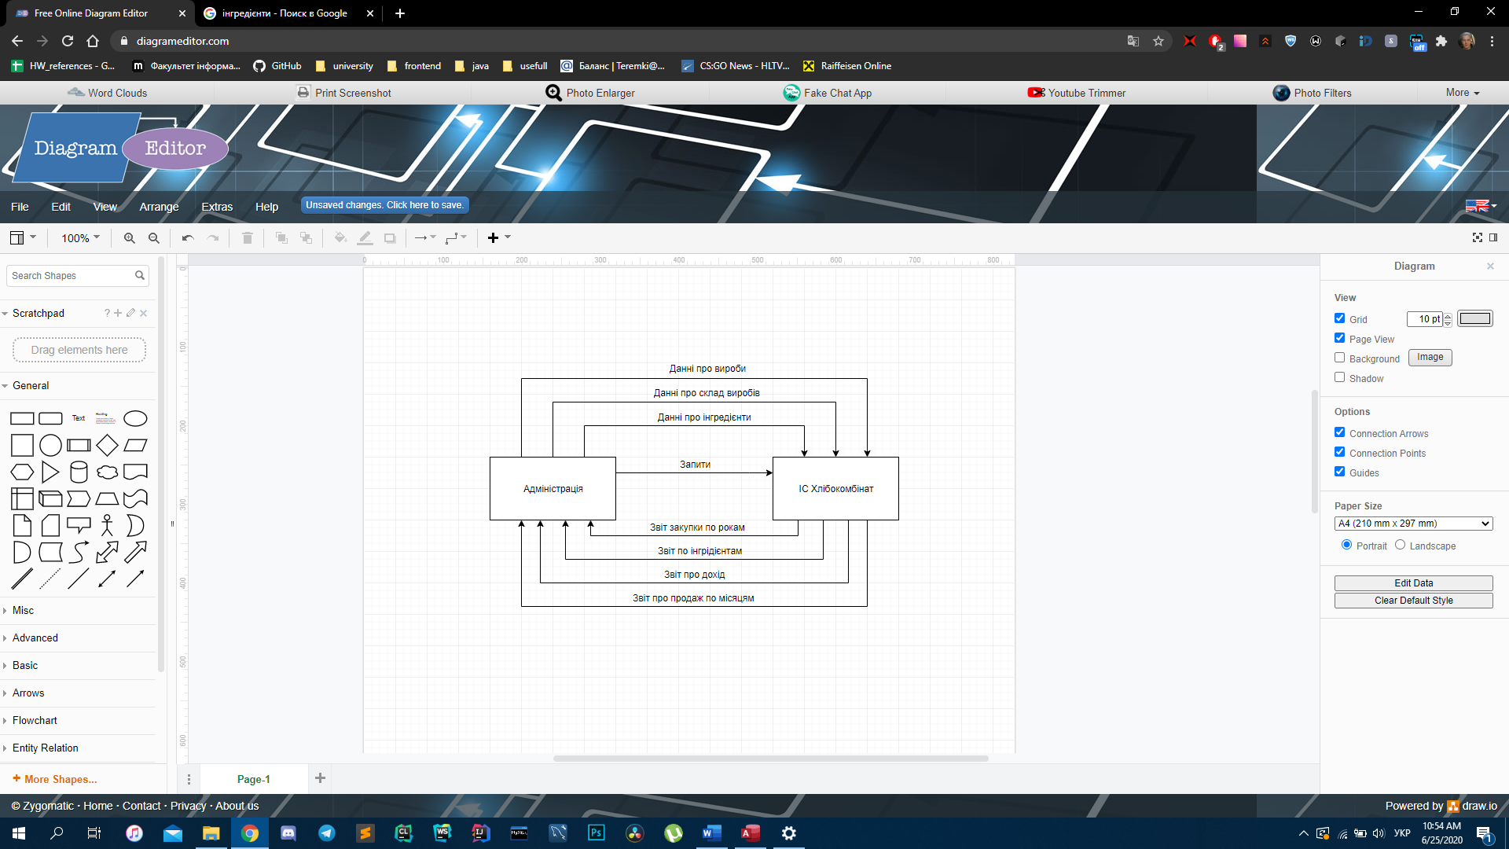

* 1. **Діаграма потоків даних першого рівня:**

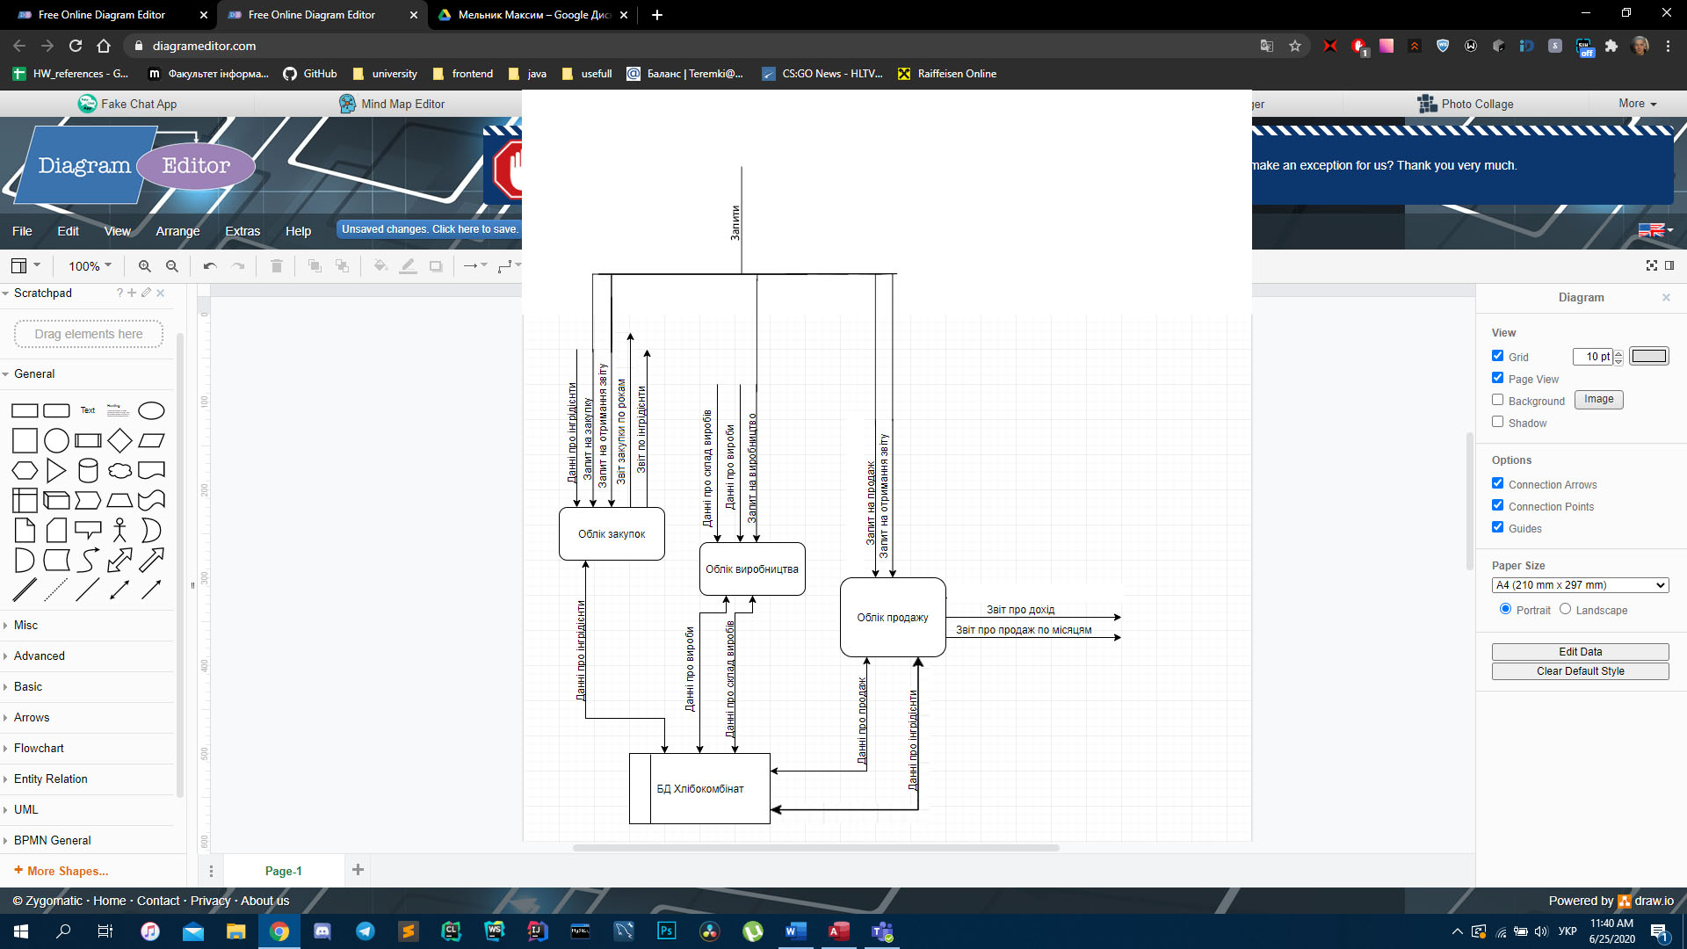

1. **Інфологічна модель:**

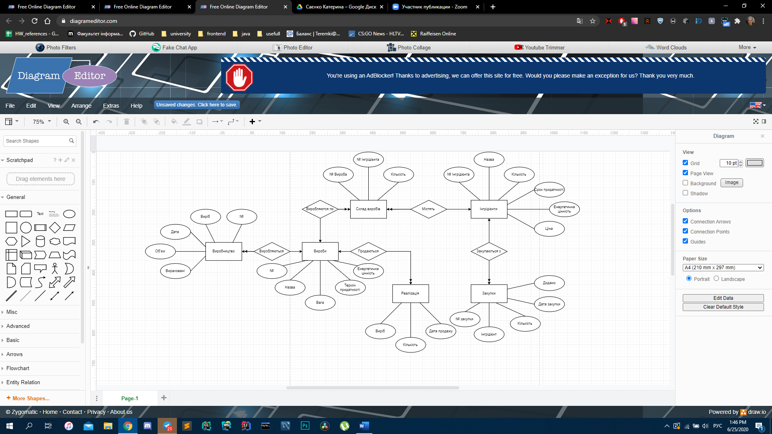

1. **Даталогічна модель:**

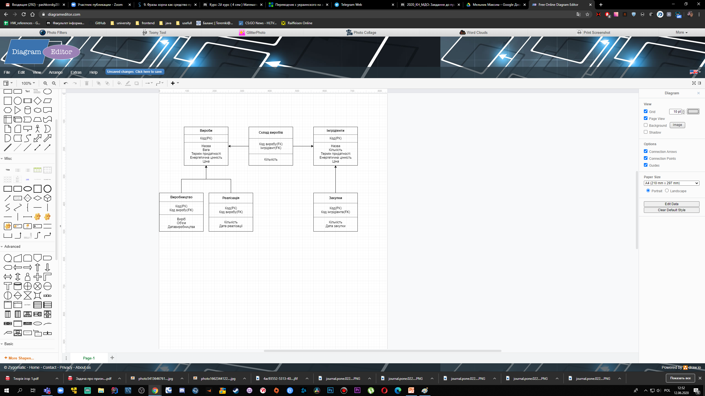

1. **Фізична модель:**

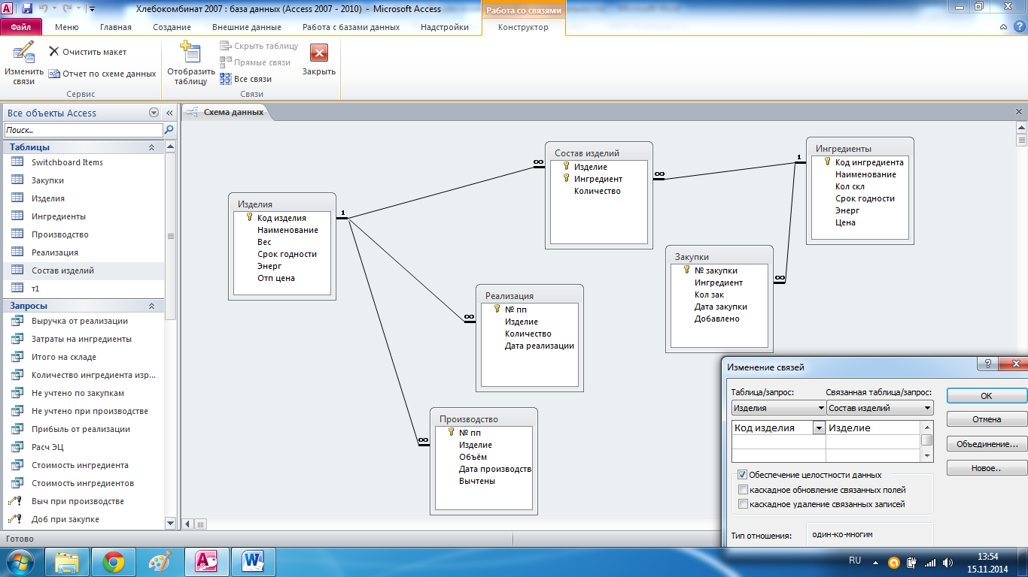

* 1. Структура таблицы «Изделия»: код изделия, наименование, вес, срок годности, энергетическая ценность, отпускная цена

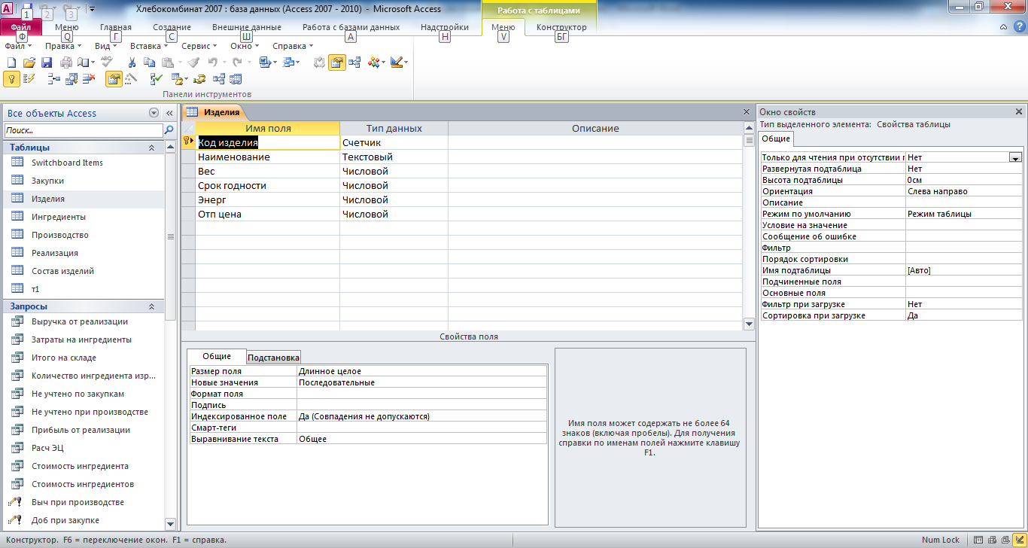

* 1. Структура таблицы «Ингредиенты»: код ингредиента, наименование, количество на складе, срок годности, энергетическая ценность, цена

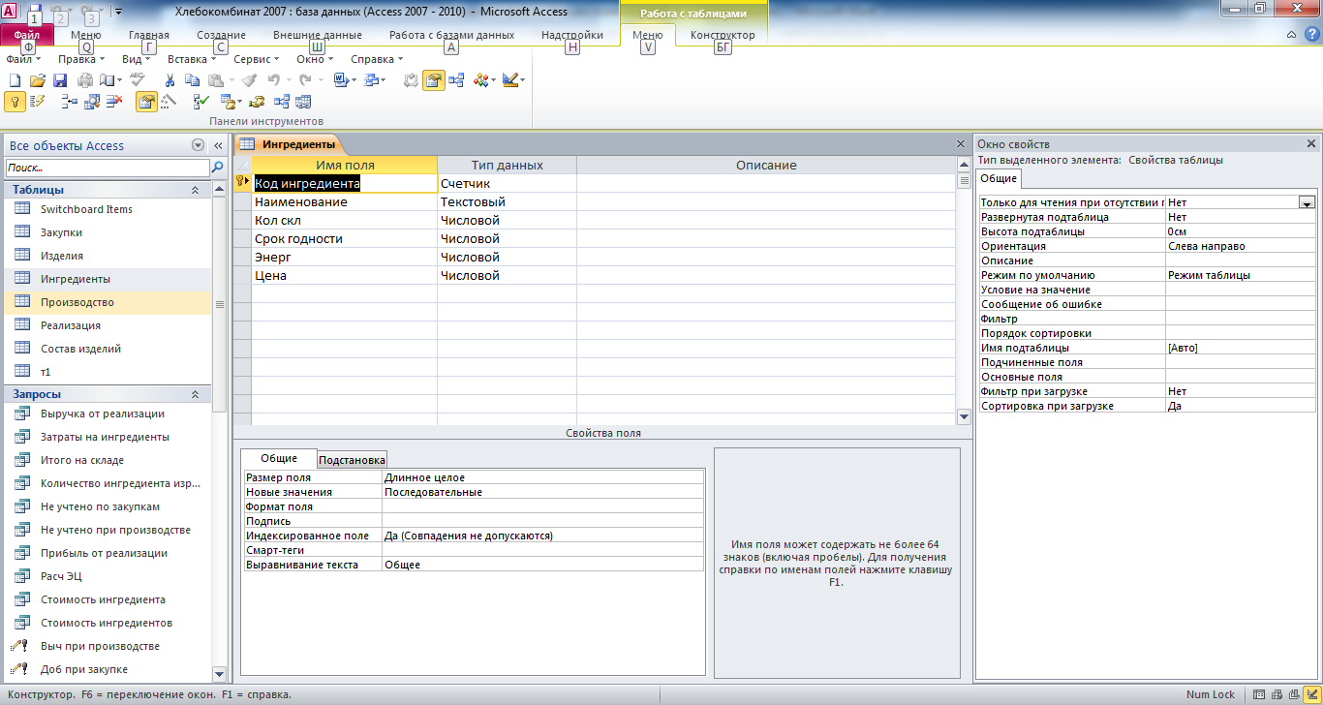

* 1. Структура таблицы «Закупки»: № закупки, ингредиент, количество закуплено, дата закупки, добавлено

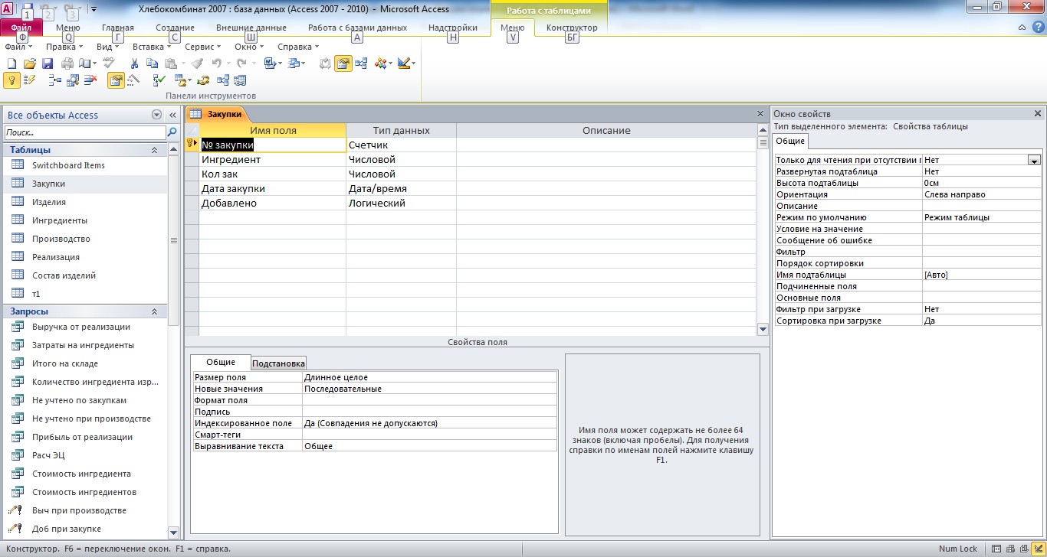

* 1. Структура таблицы «Производство»: № пп, изделие, объём, дата производства, вычтены (ингредиенты вычтены?)

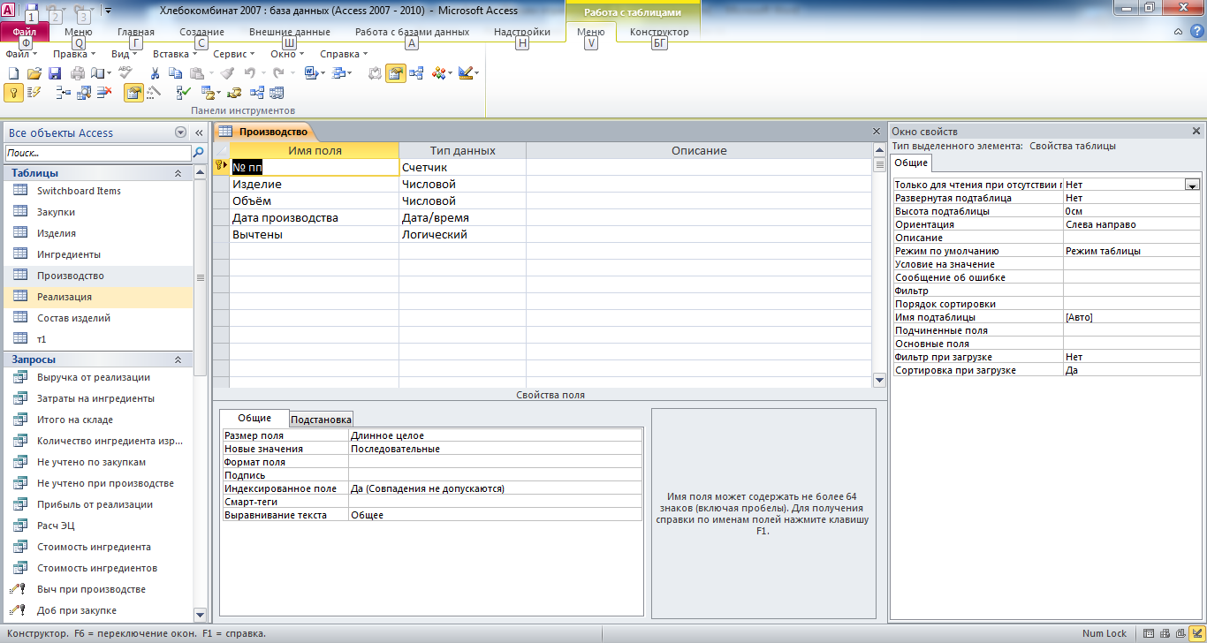

* 1. Структура таблицы «Реализация»: № пп, изделие, количество, дата реализации

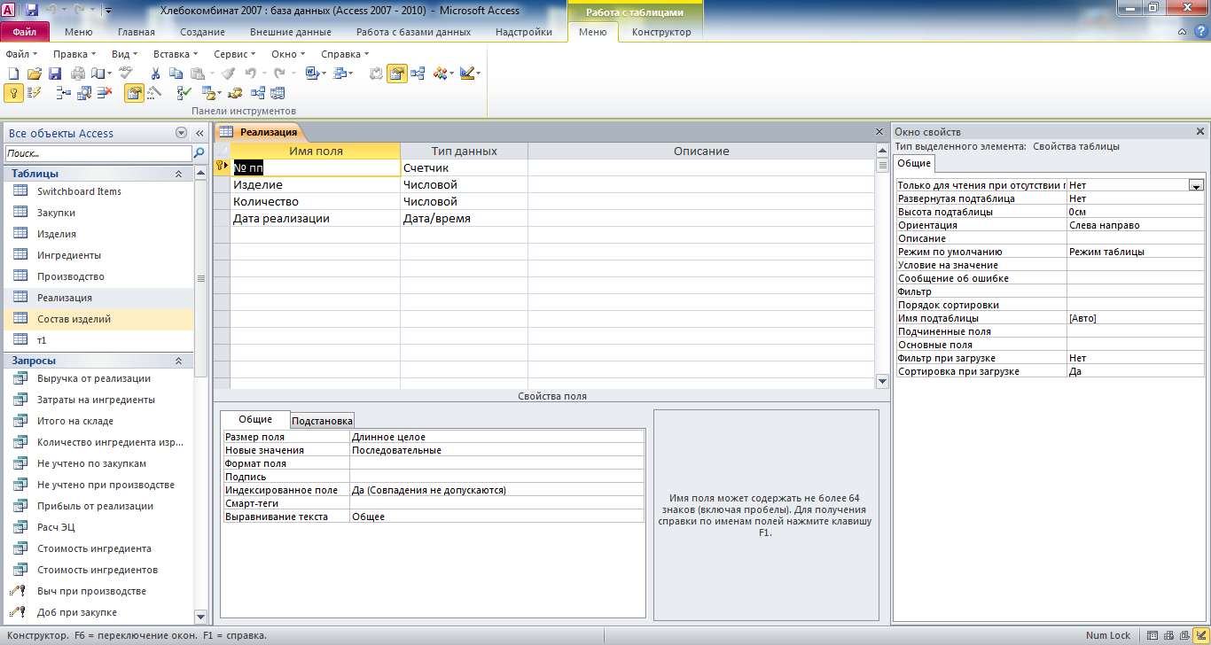

* 1. Структура таблицы «Состав изделий»: изделие, ингредиент, количество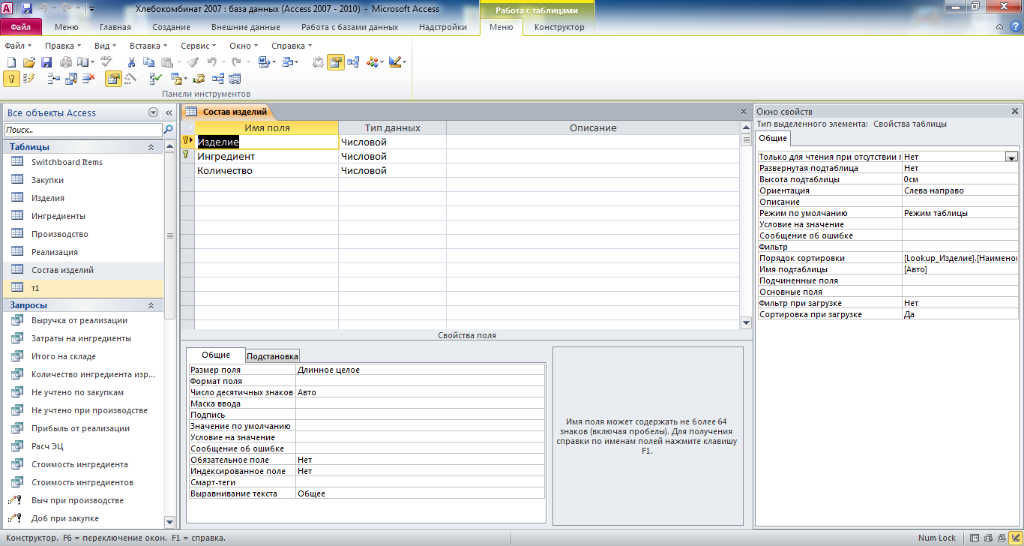

1. **Запити:**
   1. **Запит на отримання виручки від реалізації**

SELECT Реализация.[Дата реализации], Реализация.[№ пп], Изделия.[Код изделия], Изделия.Наименование, Изделия.Вес, Изделия.[Отп цена], Реализация.Количество, Изделия.[Отп цена]*Реализация.Количество AS [Выручка от реализации]

FROM Изделия INNER JOIN Реализация ON Изделия.[Код изделия] = Реализация.Изделие;

Цей запит повертає значення виручки від реалізації та використовуєтся у однойменній формі.

* 1. **Запит на отримання витрат на інгрідієнти**

SELECT Реализация.[№ пп], [Стоимость ингредиентов].[Стоимость ингредиентов], Реализация.Количество, [Стоимость ингредиентов].[Стоимость ингредиентов]*Реализация.Количество AS [Затраты на ингредиенты]

FROM Реализация LEFT JOIN [Стоимость ингредиентов] ON Реализация.Изделие = [Стоимость ингредиентов].[Код изделия];

Цей запит повертає значення витрат на інгрідієнти та використовуєтся у формі для отримання виручки віл реаліації.

* 1. **Запит на отримання інгрідієнтів на складі**

SELECT Ингредиенты.[Код ингредиента], Ингредиенты.Наименование, Ингредиенты.[Срок годности], Ингредиенты.[Кол скл], [Не учтено по закупкам].[Не учтено по закупкам], [Не учтено при производстве].[Sum-Израсходовано] AS [Не учтено при производстве], Nz([Ингредиенты].[Кол скл])+Nz([Не учтено по закупкам].[Не учтено по закупкам])-Nz([Не учтено при производстве]) AS Итого

FROM (Ингредиенты LEFT JOIN [Не учтено по закупкам] ON Ингредиенты.[Код ингредиента] = [Не учтено по закупкам].Ингредиент) LEFT JOIN [Не учтено при производстве] ON Ингредиенты.[Код ингредиента] = [Не учтено при производстве].Ингредиент;

Цей запит повертає значення інгрідієнтів які є на складі та використовуєтся для виробництва та у звітності по складу інгрідієнтів.

* 1. **Запит на кількість використованих інгрідіентів**

SELECT [Состав изделий].Изделие, [Состав изделий].Ингредиент, [Состав изделий].Количество, Sum([Изделия].[Вес]*[Состав изделий].[Количество]*[Производство].[Объём]) AS Израсходовано, Производство.Вычтены

FROM (Изделия INNER JOIN (Ингредиенты INNER JOIN [Состав изделий] ON Ингредиенты.[Код ингредиента] = [Состав изделий].Ингредиент) ON Изделия.[Код изделия] = [Состав изделий].Изделие) INNER JOIN Производство ON Изделия.[Код изделия] = Производство.Изделие

GROUP BY [Состав изделий].Изделие, [Состав изделий].Ингредиент, [Состав изделий].Количество, Производство.Вычтены;

Цей запит повертає значення використованих інгрідієнтів при виробницві та використовуєтся при виробництві.

* 1. **Запит на кількість не врахованих інгрідієнтів по закупкам**

SELECT Закупки.Ингредиент, Sum(Закупки.[Кол зак]) AS [Не учтено по закупкам], Закупки.Добавлено

FROM Закупки

GROUP BY Закупки.Ингредиент, Закупки.Добавлено

HAVING (((Закупки.Добавлено)=False));

Це запит повертає інгрідіенти які ще не були додані до складу після закупки

* 1. **Запит на кількість не врахованих інгрідієнтів при виробництві**

SELECT [Количество ингредиента израсход].Ингредиент, Sum([Количество ингредиента израсход].Израсходовано) AS [Sum-Израсходовано], [Количество ингредиента израсход].Вычтены

FROM [Количество ингредиента израсход]

GROUP BY [Количество ингредиента израсход].Ингредиент, [Количество ингредиента израсход].Вычтены

HAVING ((([Количество ингредиента израсход].Вычтены)=False));

Це запит повертає інгрідіенти які ще не були вираховані до складу після виробництва

* 1. **Запит на дохід від реалізації**

SELECT [Выручка от реализации].[Дата реализации], [Выручка от реализации].[№ пп], [Выручка от реализации].[Код изделия], [Выручка от реализации].Наименование, [Выручка от реализации].Вес, [Выручка от реализации].[Отп цена], [Выручка от реализации].Количество, [Выручка от реализации].[Выручка от реализации], [Затраты на ингредиенты].[Затраты на ингредиенты], [Выручка от реализации].[Выручка от реализации]-[Затраты на ингредиенты].[Затраты на ингредиенты] AS Прибыль

FROM [Выручка от реализации] INNER JOIN [Затраты на ингредиенты] ON [Выручка от реализации].[№ пп] = [Затраты на ингредиенты].[№ пп];

Цей запит повертає значення доходу від реалізації та використовуєтся у однойменній формі.

* 1. **Запит на врахування енергетичноії цінності продукта**

SELECT Изделия.[Код изделия], Изделия.Наименование, Sum([Состав изделий].[Количество]*[Ингредиенты].[Энерг]) AS [Расчётная энерг ценность]

FROM Изделия LEFT JOIN (Ингредиенты RIGHT JOIN [Состав изделий] ON Ингредиенты.[Код ингредиента] = [Состав изделий].Ингредиент) ON Изделия.[Код изделия] = [Состав изделий].Изделие

GROUP BY Изделия.[Код изделия], Изделия.Наименование;

Цей запит повертає значення енергетичної цінності виробу та використовуєтся у виробництві.

* 1. **Запит на визначення вартості виробів**

SELECT [Состав изделий].Изделие, [Состав изделий].Ингредиент, [Состав изделий].Количество, Изделия.Вес*[Состав изделий].Количество*Ингредиенты.Цена AS [Стоимость ингредиента]

FROM Изделия INNER JOIN (Ингредиенты INNER JOIN [Состав изделий] ON Ингредиенты.[Код ингредиента] = [Состав изделий].Ингредиент) ON Изделия.[Код изделия] = [Состав изделий].Изделие;

Цей запит повертає значення вартості виробу та використовуєтся у виробництві.

1. **Форми:**
   1. Форма «Закупки»

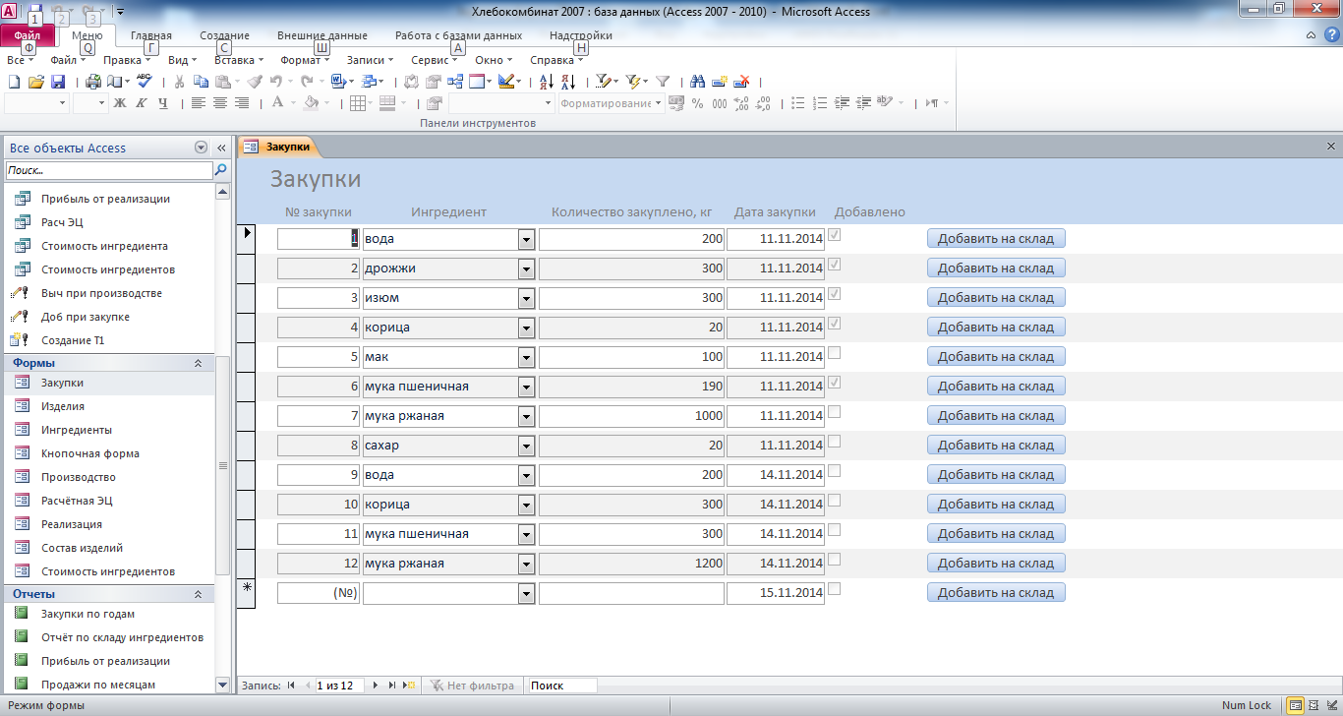

* 1. Форма «Изделия»

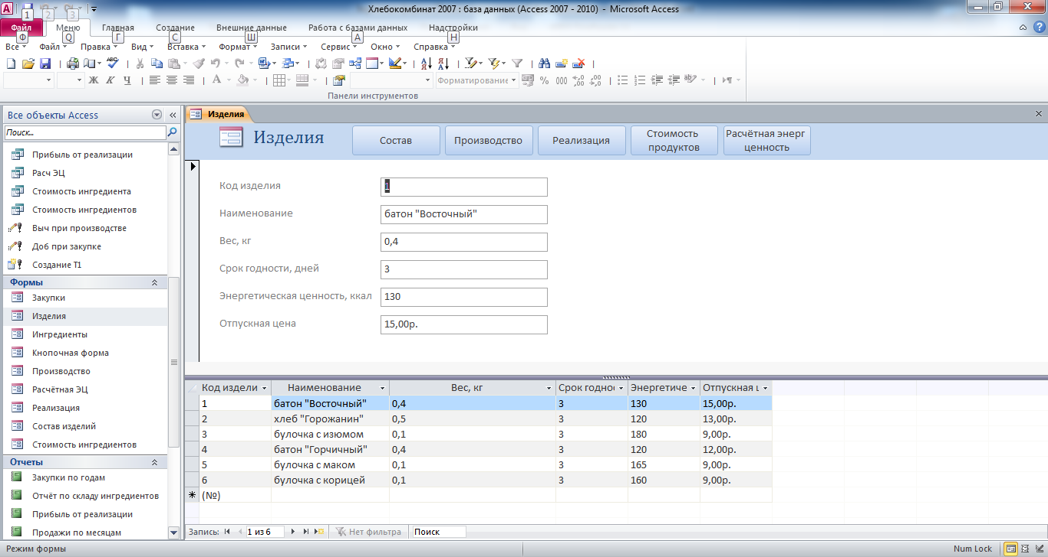

* 1. При нажатии на кнопку «Состав» выполняется макрос, который открывает форму «Состав изделий» с фильтром

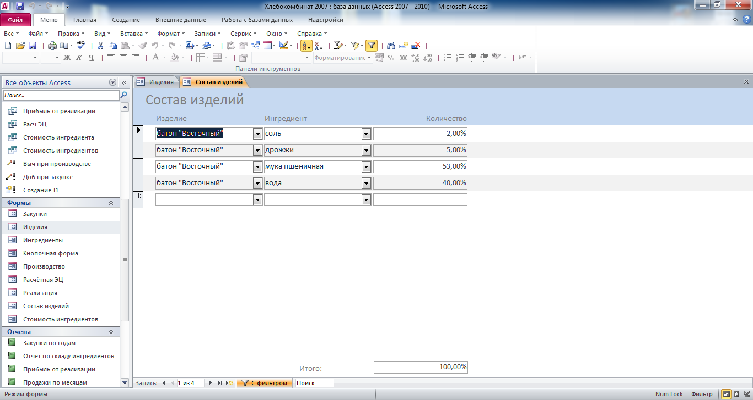

* 1. Форма «Производство» с фильтром

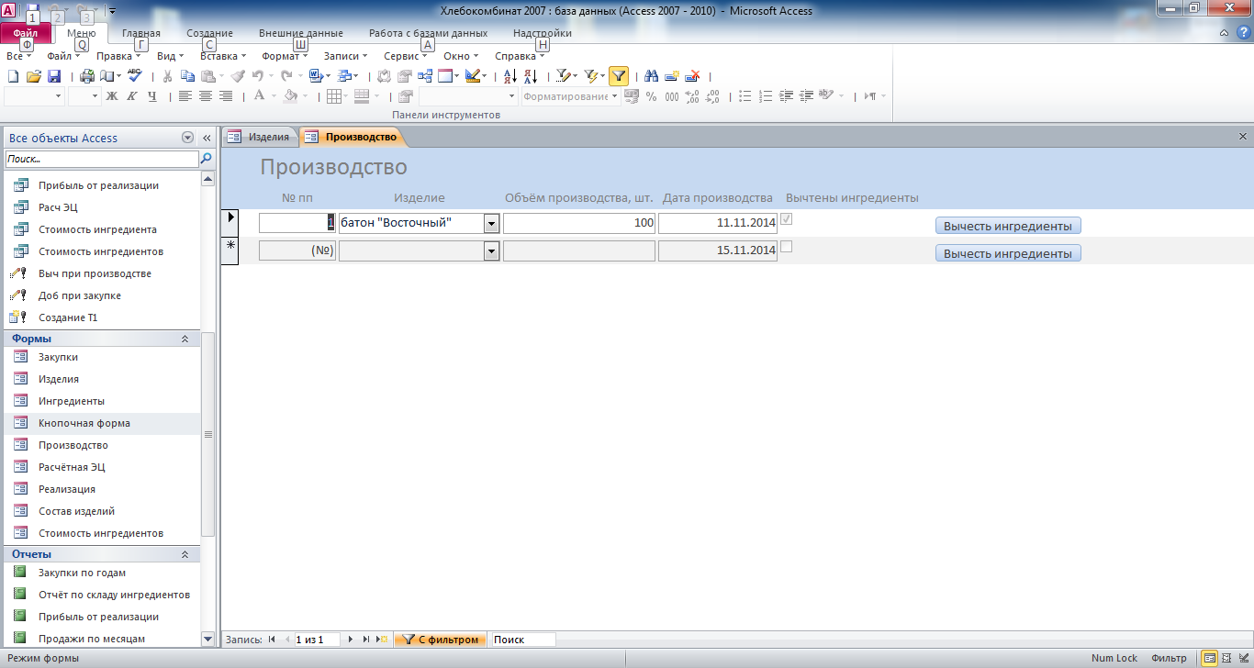

* 1. Форма «Реализация» с фильтром

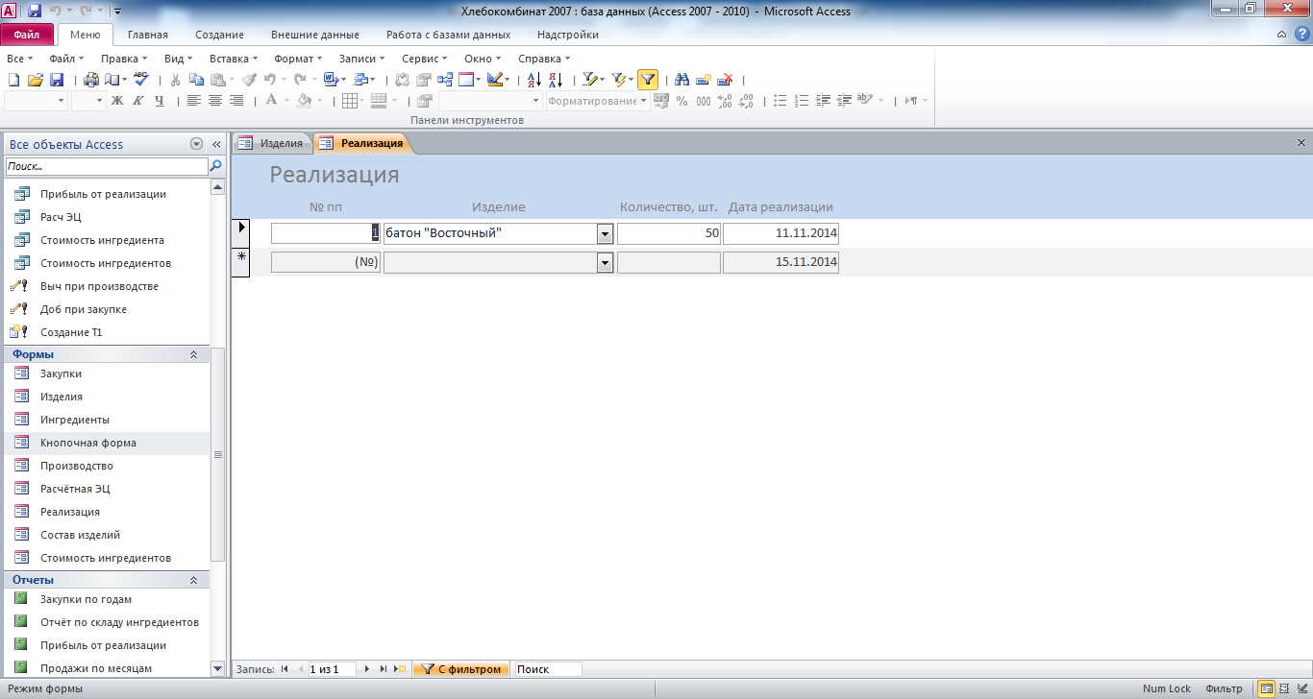

* 1. Форма «Стоимость ингредиентов»

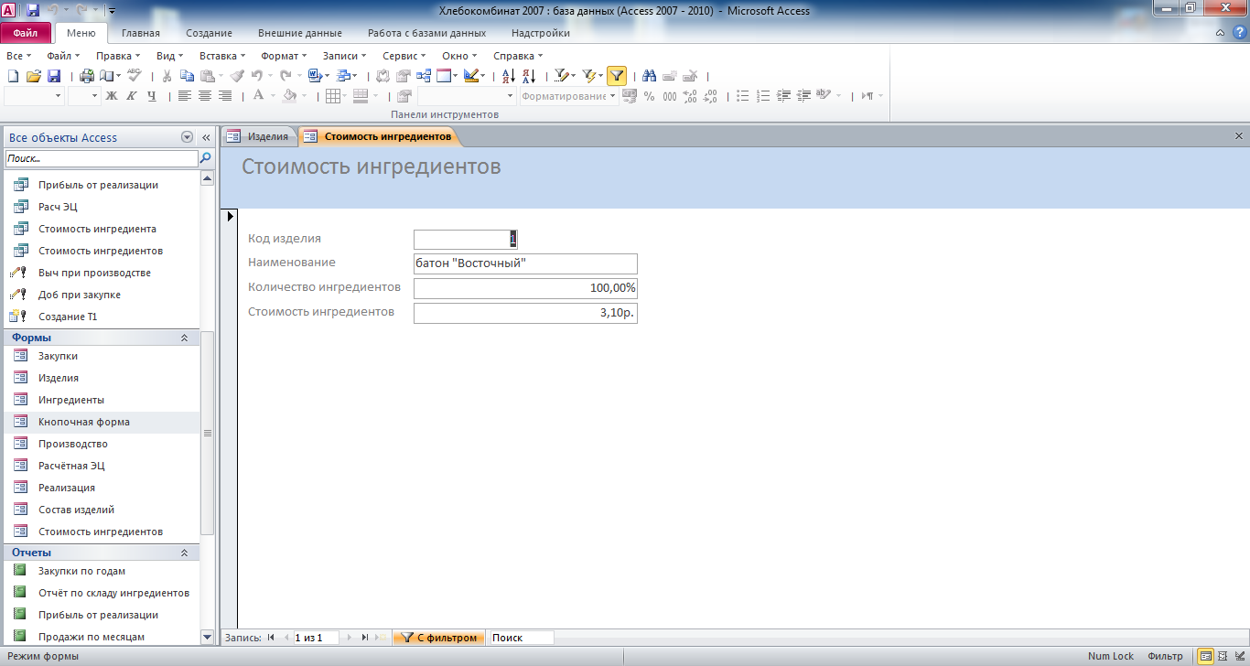

* 1. Форма «Расчётная энергетическая ценность»

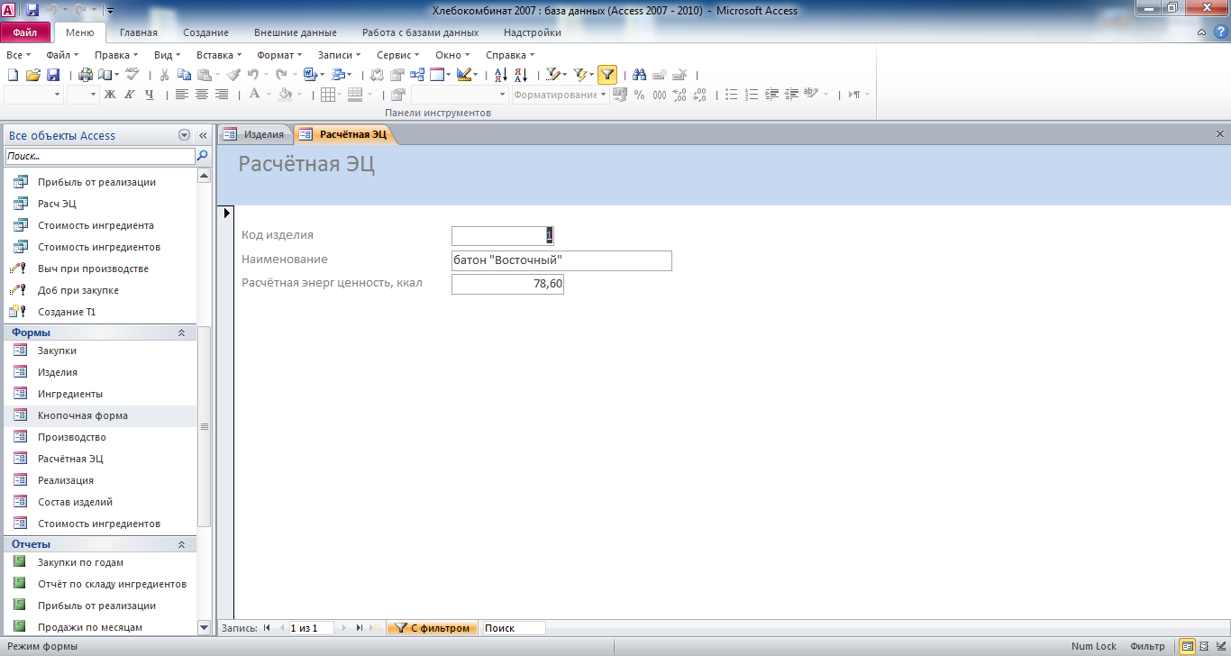

* 1. Форма «Ингредиенты»

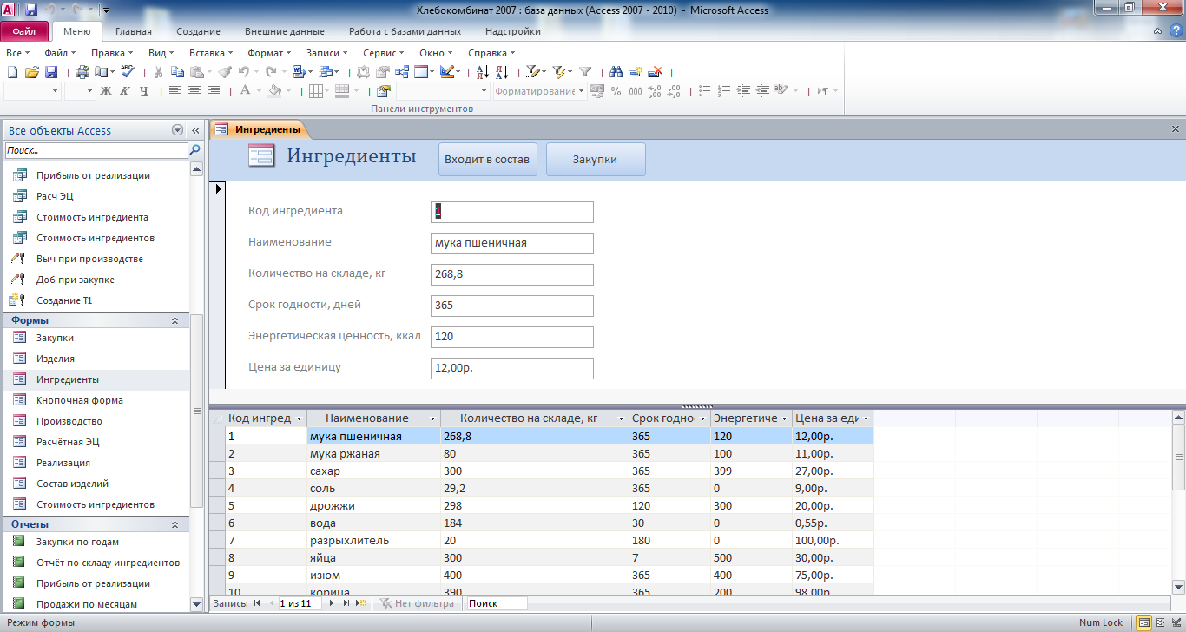

* 1. Форма «Состав изделий» с фильтром по ингредиенту:

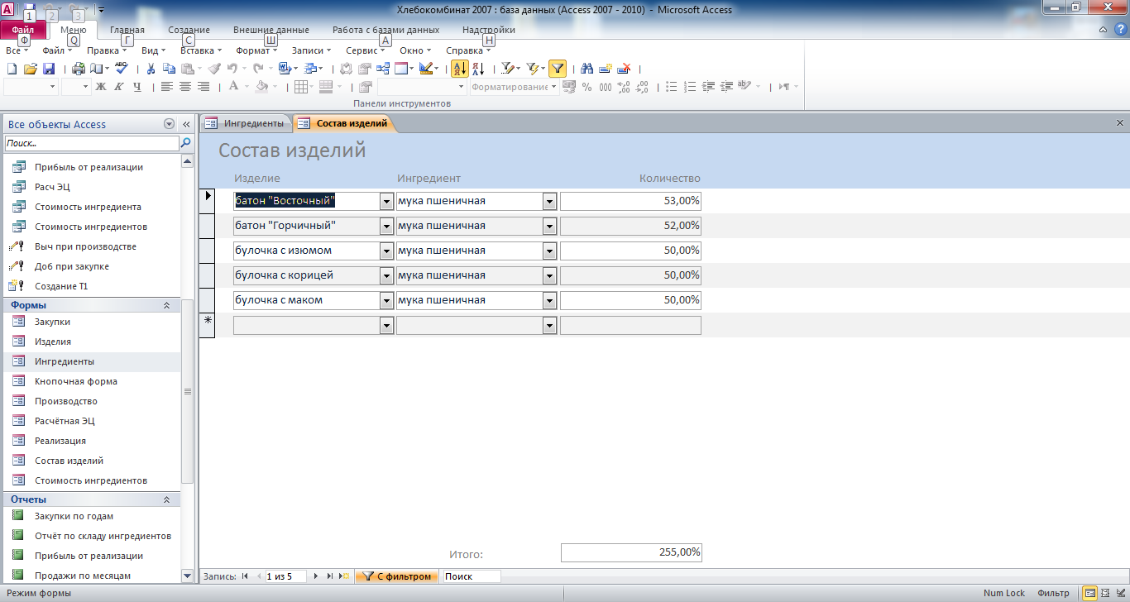

* 1. Форма «Закупки» с фильтром по ингредиенту:

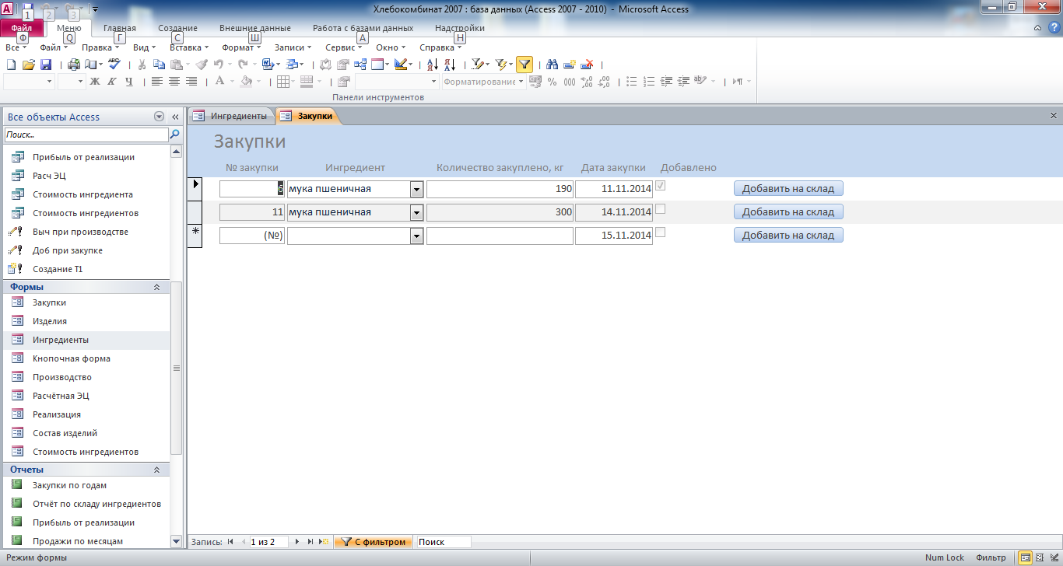

1. **Звіти:**
   1. Отчёт «Закупки по годам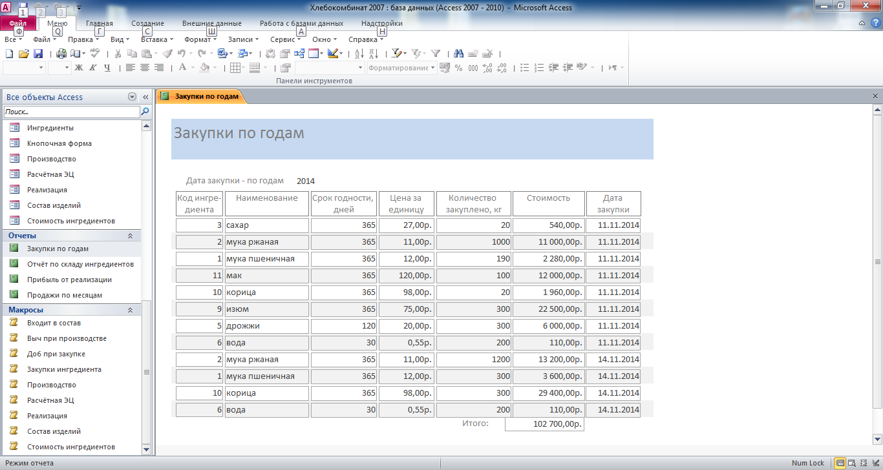
   2. Отчёт по складу ингредиентов

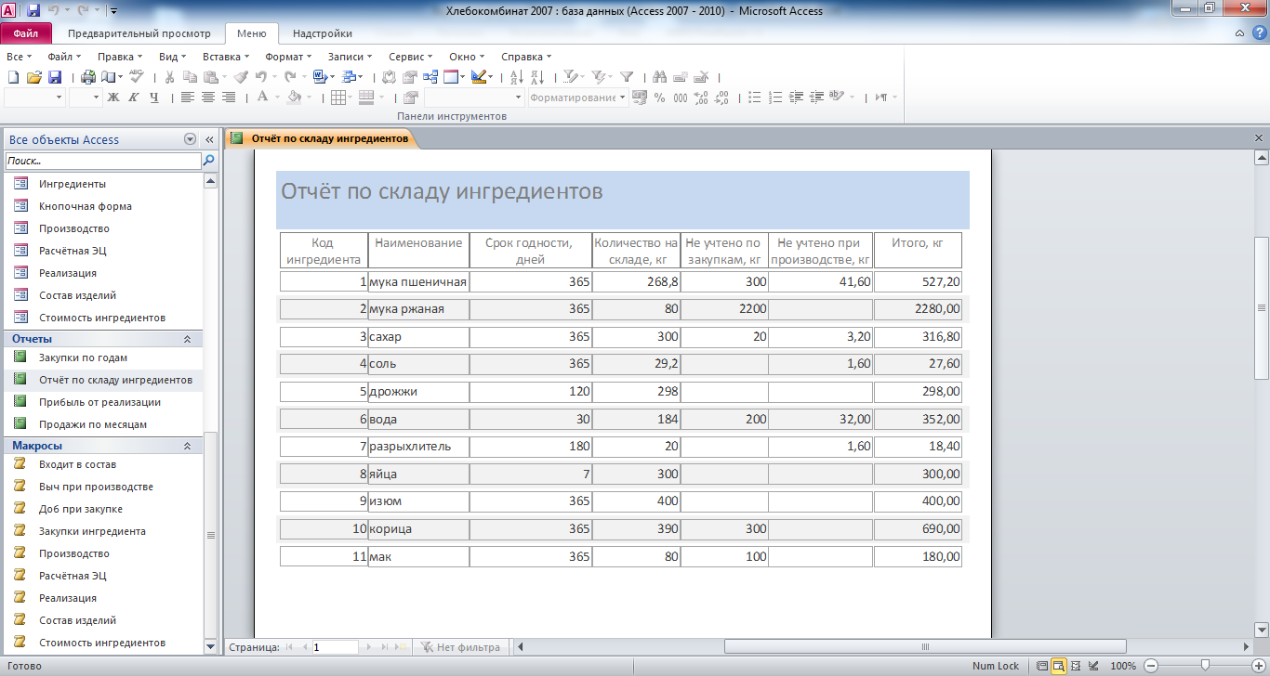

* 1. Отчёт «Прибыль от реализации»

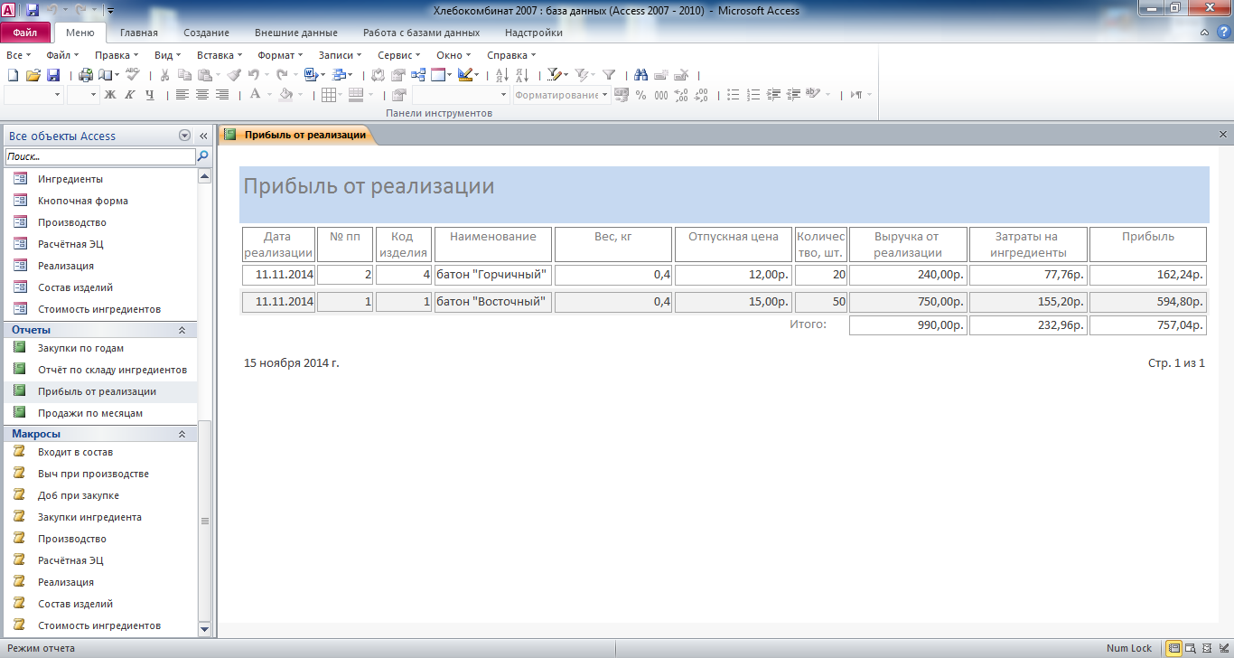

* 1. Отчёт «Продажи по месяцам»

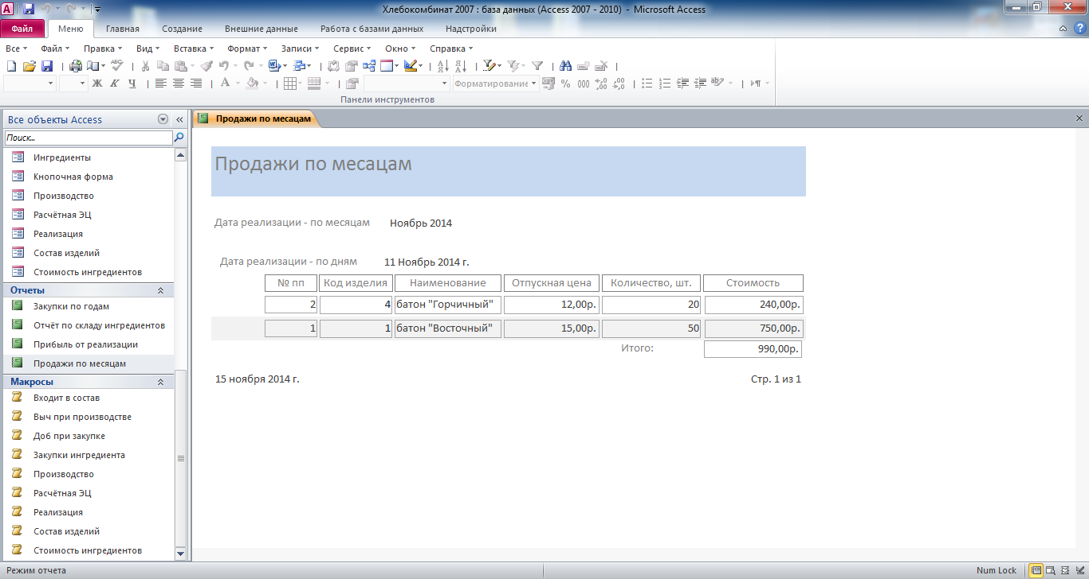

1. **Висновок**

У цій курсовій роботі я створив інформаційну систему, що буде допомагати в роботі хлібокомбіната, оптимізувати роботу, та формування звітів.

Додаток дозволяє вирішувати всі поставлені задачі, а саме :

* Закупки інгрідієнтів на склад
* Вироблення нових продуктів
* Продаж продуктів вироблених на хлібокомбінаті

1. **Література та джерела:**

* <https://accesshelp.ru/samouchitel-ms-access/>
* <https://it.wikireading.ru/32666>
* [https://domonet.ua](https://domonet.ua/)